齊來學書法/社會及國家生活/初小
生活事件教案
齊來學書法
示例概要

書法是中國重要的傳統文化，是表現漢字形體美韻的生活藝術。聯合國 教科文組織於2009年9月30日，宣布將中國書法列入《人類非物質文化遺產代表作名錄》。由此可見，中國書法具國際的地位，身為中國人，我們除了要努力保存中國書法這重要傳統文化外，也要努力學習中國書法，承傳中華文化。

對象

初小學生

學習目標

1. 讓學生認識中國書法；
2. 培養學生欣賞中國文化的精神；
3. 培養學生的國民身份認同；

價值觀 / 態度

國民身分認同、文化承傳、欣賞

教學形式

德育及公民教育課、生活教育課、成長課、班主任課、中文課

教材

- 「漢字的發展演變」教師參考資料（附件一)
- 「漢字字體對對碰」學生工作紙（附件二）
- 書法家王羲之「天台山拜師的故事」教師參考資料（附件三)
- 「『永』字的筆劃結構」教材（附件四）
- 「永」字練習（附件五）
- 「認識漢字的結構」工作紙（附件六）
- 「齊來寫書法」工作紙（附件七）
- 「我們為甚麼要學書法」簡報

教學時間

35分鐘
延伸活動

學校可舉行書法比賽，鼓勵同學以毛筆書寫自己的名字，又或可書寫祝福語或具鼓勵性的說話，送贈給家人、老師或同學，藉此培養學生對中國藝術文化的興趣，並弘揚中國優秀的文化傳統。（教師可利用附件七，讓同學在動筆前先想想送贈對象及構思語句）

教學流程

教學步驟 | 學習重點
活動一：（熱身活動）漢字猜猜看及漢字對對碰 (10分鐘)  - 教師以有趣的字體，例如：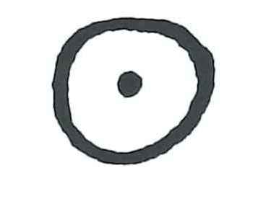、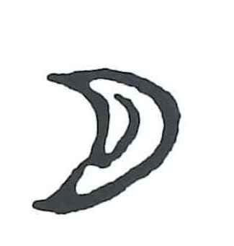、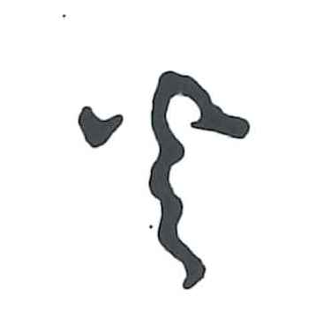、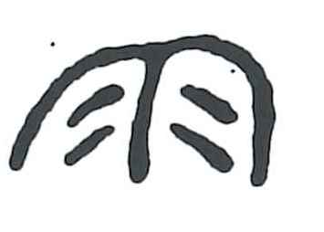、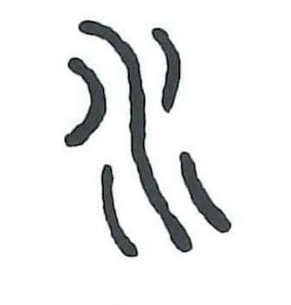等等寫在黑板上 (參考附件一)，請同學猜猜看它是甚麼字，藉此引起同學的興趣。  - 教師派發「漢字字體對對碰」工作紙（見附件二），著同學分組討論，並完成工作紙。  - 教師進而展示有關相片：例如街頭廣告燈箱、報刊的題名、書封的題字、歷史古蹟的匾額等等，均可見到書法的踪跡。(見簡報)  - 教師小結：書法是中國重要的傳統文化，是表現漢字形體美韻的藝術，是美的書寫，並與我們的生活息息相關。  活動二：認識漢字的結構（20分鐘）  - 教師說明楷書是我們現今鉛筆字的基礎，讓我們一起來聽聽楷書的書法家代表王羲之的故事。  - 教師演繹書法家王羲之「天台山拜師的故事」(附件三)。教師可按同學的情況，由教師一人演繹不同角色，又或邀請同學出來演繹王羲之及白雲老人，教師作旁述。  - 教師進一步問同學：在故事中，漢字的「橫、豎、勾、點、撇、捺」，都體現在哪一個字上，讓同學認識漢字的結構。  - 教師在黑板上示範「永」字的寫法，並著同學看著「永」字筆劃結構的教材（附件四），藉此解釋漢字的「橫、豎、勾、點、撇、捺」的結構。  - 教師派發九宮紙張，然後著同學以鉛筆，一面想著漢字「橫、豎、勾、點、撇、捺」的結構，一面書寫「永」字。(教具：九宮紙張)（附件五）  - 教師派發工作紙（附件六），舉出很多中國字也兼有「橫、豎、勾、點、撇、捺」的筆劃結構，例如：「國」、「家」等等，著同學指出它們的筆劃結構。 | - 透過「猜猜看」遊戲，引起學生的興趣。  - 透過分組討論，讓學生培養合作的精神。  - 透過演繹故事中的人物角色，培養學生的創意。  - 透過書寫「永」字，讓同學了解漢字的結構。

教師總結 (5分鐘)

我們為甚麼要學書法

教師指出：現今社會資訊科技發達，電腦可以幫助我們處理文字，方便快捷；鉛筆、鉛字筆等也能幫忙我們寫得一手好字，兼且簡潔美觀。雖然如此，我們仍然要學好書法。書法是中國重要的傳統文化，是表現漢字形體美韻的藝術，是美的書寫，並與我們的生活息息相關。

聯合國 教科文組織於2009年9月30日，宣布將中國書法列入《人類非物質文化遺產代表作名錄》。由此可見，中國書法具國際的地位，不少外國人也努力研習書法，聯合國對書法的認同反映了中國書法的重要性。身為中國人，我們除了要努力保存中國書法這重要傳統文化外，也要努力學習中國書法，承傳中華文化。

附件一

「漢字的發展演變」教師參考資料
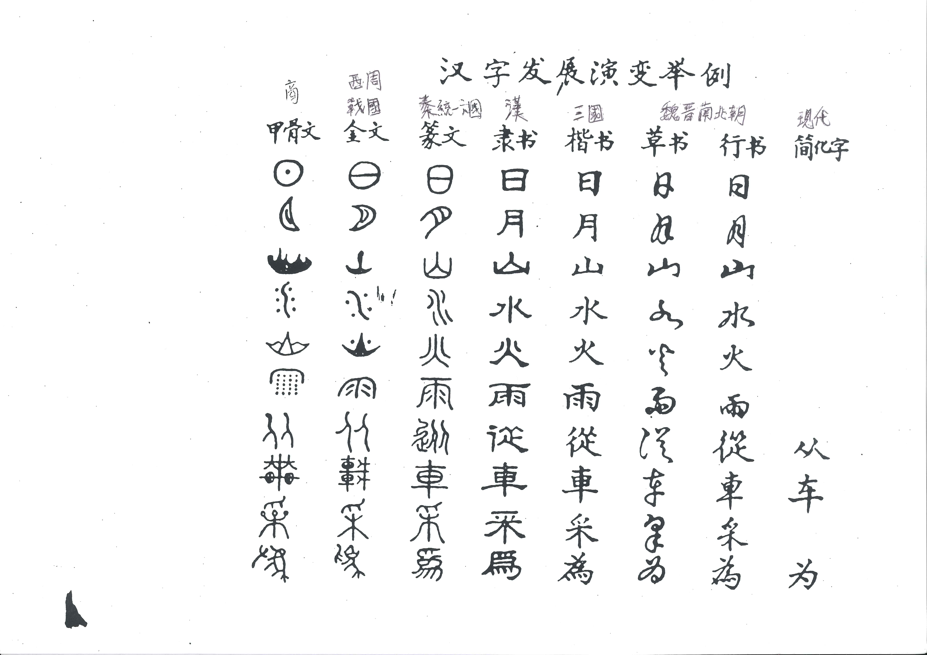
附件二

姓名： 班別： ______________________

「漢字字體對對碰」學生工作紙

請剪下字體圖象，然後貼在適當的空格（括號）內。另外，請寫出首兩行字體所屬的漢字，然後填在括號內。

甲骨文 | 金文 | 篆文 | 隸書 | 楷書 | 草書 | 行書 | 繁體字
 |  |  |  |  |  |  | ( )
 |  |  |  |  |  |  | ( )
 | ( ) |  |  |  |  |  | 雨
 |  | ( ) |  |  |  |  | 水
 |  |  |  |  | ( ) |  | 火

附件二

姓名： 班別： ______________________

「漢字字體對對碰」學生工作紙(答案)

請剪下字體圖象，然後貼在適當的空格（括號）內。另外，請寫出首兩行字體所屬的漢字，然後填在括號內。

甲骨文 | 金文 | 篆文 | 隸書 | 楷書 | 草書 | 行書 | 繁體字
 |  |  |  |  |  |  | 日
 |  |  |  |  |  |  | 月
 | () |  |  |  |  |  | 雨
 |  | () |  |  |  |  | 水
 |  |  |  |  | () |  | 火

附件三
書法家王羲之「天台山拜師的故事」
教師參考資料

一天，王羲之來到天台山，被神奇秀麗的天台山風景吸引住了，於是便住了下來。天台山的風景秀麗，讓他的書法得到潤色，他不停地練字，不停地清洗毛筆與墨硯，最後把一個澄澈的水池都染黑了。
夜裏，王羲之在燈下練字，練呀練，白紙寫了一張又一張，鋪得滿地也是。夜深了，他還逐個字逐個字細看。不過，他對自己所寫的字，並不滿足。他反覆練習，練得疲倦了，便握著毛筆伏在書案上睡著了。
忽然，一陣清風掠過，一朵白雲飄然而至，雲朵上有位鶴發銀髯的老人，笑呵呵地對他說：「你的字寫得不錯！」
「哪裡，哪裡！」王羲之一邊讓坐，一邊謙虛地回答。他見這位老人仔細地觀看自己寫的字，便說：「請老丈多多指教。」
老人見王羲之一片誠心，說道：「你伸手過來。」
王羲之心裏納悶，老人要做甚麼呢？他見老人一本正經，不像開玩笑，便慢慢地伸出手來。老人拿起毛筆，笑容可掬地說：「我看你專心學字，便教你一個筆訣。」說罷，老人在王羲之的手心上寫了一個字，然後點點頭說：「你將會有很大的進步。」說罷便離去了。
王羲之一看手心是個「永」字，他比畫著不斷練習，終於領悟了：橫、豎、勾、點、撇、捺，是漢字的結構要訣，並體現在「永」字上。
此後，王羲之練得更勤奮了，他的書法有了很大的進步。

附件四

「永」字的筆劃結構

點

永
橫
豎
撇
捺
勾
撇

附件五

永
永
永
永
永
永

國

附件六
「認識漢字的結構」學生工作紙

請參考「永」字的筆劃結構，並選擇下列代表筆劃的英文字母，寫在下頁的方格內。
A橫 B豎 C勾 D點 E撇 F捺

家

國
B
A
E
D
F
C
附件六
「認識漢字的結構」學生工作紙（答案）

請參考「永」字的筆劃結構，並選擇下列代表的筆劃，寫在下頁的方格內。
A橫 B豎 C勾 D點 E撇 F捺

家
D
A
F
C
E
附件七
延伸活動： 齊來寫書法

姓名： 班別： ______________________

學校可通過書法比賽，鼓勵同學以毛筆書寫自己的名字，又或可書寫祝福語或具鼓勵性的說話，並送贈給家人、老師或同學，以弘揚中國優秀的文化傳統。如果同學選擇書寫語句送贈他人，可先想想送贈對象及構思語句，然後寫在下面的空白位置上：

為同學/家人/老師打打氣

送贈對象：

同學/家人/老師 (請圈出)

或其他： (請寫出)

送贈語句：

1. (請寫出)

2. (請寫出)

3. (請寫出)

